Elementos del Gobierno de México al estudio del Mecanismo de Expertos sobre los derechos de los pueblos indígenas relativo a la situación de los derechos de los pueblos indígenas en el contexto de las fronteras, la migración y el desplazamiento

El Estado Mexicano reconoce, bajo la Ley del Instituto Nacional de los Pueblos Indígenas (INPI), a los pueblos indígenas y afromexicano como sujetos fundamentales de derecho público.

El Programa Nacional de los Pueblos Indígenas 2018-2024 prevé dentro de sus objetivos específicos la atención a la población en situación de vulnerabilidad o víctima de violencia y discriminación, pertenecientes a los pueblos indígenas y afromexicano.

- Situaciones en las que las fronteras contemporáneas dividen las tierras tradicionales de los pueblos indígenas.

El establecimiento de fronteras ha significado una serie de problemáticas para las dinámicas sociales y culturales que viven los pueblos indígenas, una de éstas es la división de sus territorios, dificultades de interacción social y reproducción cultural, así como diferencias económicas, reconocimiento de derechos y acceso a servicios y programas institucionales.

Los pueblos indígenas de México viven dos tipos de situaciones en este sentido, uno por la existencia de fronteras internacionales y otro por fronteras internas —división política estatal y municipal.

- Fronteras Internacionales.

En México existen diferentes pueblos indígenas cuyo territorio se encuentra dividido por el establecimiento de fronteras internacionales.

En la frontera norte con los Estados Unidos de Norteamérica se identifican los casos de los pueblos cucapá, kikapú, kumiai, pápago, pa ipai, pima y yaqui. El establecimiento de la frontera significó para muchos de ellos dificultades para acceder a zonas tradicionales de caza y recolección o sitios de importancia simbólica ubicados más allá de la frontera, así como la división de hablantes de una misma lengua o un mismo linaje.

Si bien entre los pueblos yumanos existe una práctica de celebración de fiestas en donde participan miembros de estos pueblos de ambos lados de la frontera, como parte de un proceso reciente de reencuentro, en otros casos algunos pueblos han enfrentado diferentes problemáticas en la reproducción de su cultura. Por ejemplo, en años anteriores, los pápago de Estados Unidos tenían problemas de permisos para asistir a ceremonias religiosas celebradas en santuarios en el estado de Sonora, o simplemente dificultades para visitas a familiares por falta de pasaporte o visa.

Los kikapú, por su parte, recientemente han enfrentado problemas para el traslado de difuntos —cuando la muerte ocurre en Estados Unidos—, para las celebraciones mortuorias en el sitio sagrado de El Nacimiento, conforme a sus tradiciones culturales, así como para el traslado de tule, vegetal que recolectan en Estados Unidos, debido a su escasez en territorio mexicano debido a sequías, para la renovación de la vivienda tradicional.

En este contexto, también es importante tomar en cuenta la situación de otros pueblos indígenas, que no siendo originarios de la región fronteriza, se han asentado en localidades de la zona o han cruzado la frontera, entre los que destacan mixtecos, nahuas, p’urhépechas y zapotecos, pero además existen integrantes de otros pueblos como son amuzgos, chatinos, chinantecos, ch’ol, cora, huichol, mam, maya, mazateco, otomí, popoloca, tarahumara, tojolabal, totonaco, tzeltal, yaqui y zoque, entre otros. Este movimiento migratorio enfrenta diferentes factores estructurales entre los que se encuentran: asimetrías económicas en ambos lados de la frontera, interdependencia económica, desigualdad en los procesos de desarrollo, procesos trasnformación cultural, presencia de importantes cárteles de droga y altos niveles de violencia, entre otros.

En el siguiente mapa se muestran los pueblos indígenas que se encuentran divididos por límites fronterizos con Estados Unidos de Norteamérica, Guatemala y Belice.
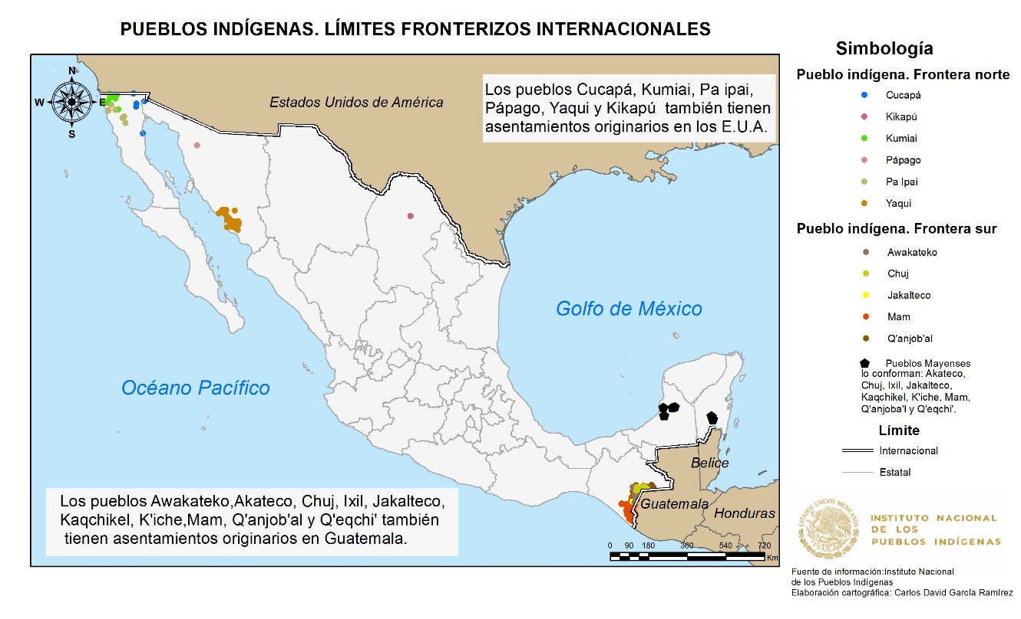

En la frontera sur los pueblos divididos por los límites con Guatemala son akateko, awakateko, chuj, ixil, jakalteko, k’iche’, kaqchikel, mam, q’anjob’al, q’eqchi’ y teko.

Integrantes de estos pueblos arribaron a México a raíz del conflicto armado en Guatemala, a partir de 1981 (Limón Aguirre, 2007: 30), que inicialmente se asentaron en territorio del estado de Chiapas, pero más tarde, parte de esta población fue reubicada en campamentos en los estados de Campeche y Quintana Roo, en donde se llevaron a cabo diferentes programas de asistencia en salud, alimentación, educación y vivienda y posteriormente de repatriación voluntaria por parte de la Comisión Mexicana de Ayuda a Refugiados (Comar), con apoyo financiero del Programa Mundial de Alimentos (PMA) y la Agencia de la ONU para Refugiados (Acnur).

La población asentada en territorio mexicano ha enfrentado diversos problemas entre los que se encuentran la discriminación que, en parte, ha sido un factor que ha derivado en el abandono de algunos de sus rasgos culturales, y que en unos casos, como entre el pueblo chuj, ha generado un proceso de reidentificación con su origen guatemalteco.

En el mapa siguiente es posible apreciar las principales ciudades mexicanas que se localizan en las fronteras con Estados Unidos de Norteamérica, con Guatemala y Belice, con presencia de población indígena.

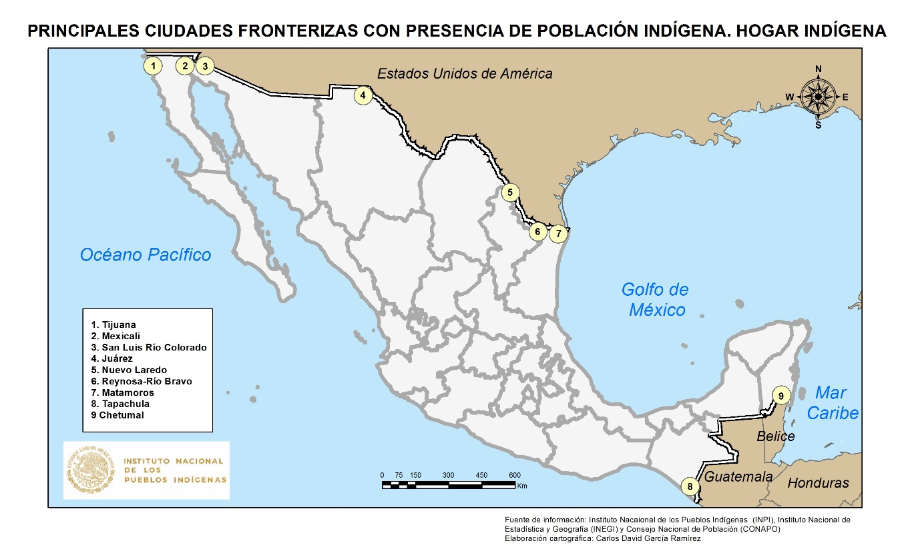
- Fronteras internas

Las fronteras internas, dadas por el establecimiento de un pueblo indígena que habita en la demarcación de más de una unidad política o administrativa (estado, municipio, ejido), representan otro tipo de problemáticas para la población indígena. Entre éstas se encuentran las dificultades en caso de trámites administrativos o para el acceso a programas y acciones institucionales, donde no importa la proximidad espacial, sino la pertenencia una u otra demarcación, que conlleva limitaciones por las condiciones de las vías de comunicación y geográficas, o el apoyo diferenciado entre entidades, entre otros; y que no corresponden con sus propias dinámicas culturales y sociales.

En México existen múltiples casos donde la división política interna —estatal y municipal—, dividen a unidades sociales o culturales de los pueblos indígenas. Por ejemplo, entre los tarahumaras se encuentran unidades de organización social identificadas como pueblos divididas por las fronteras del sistema municipal, lo que significa fuertes conflictos para población que pertenece a dos municipios. Los pueblos indígenas que se encuentran divididos por límites estatales se pueden observar en el siguiente mapa.

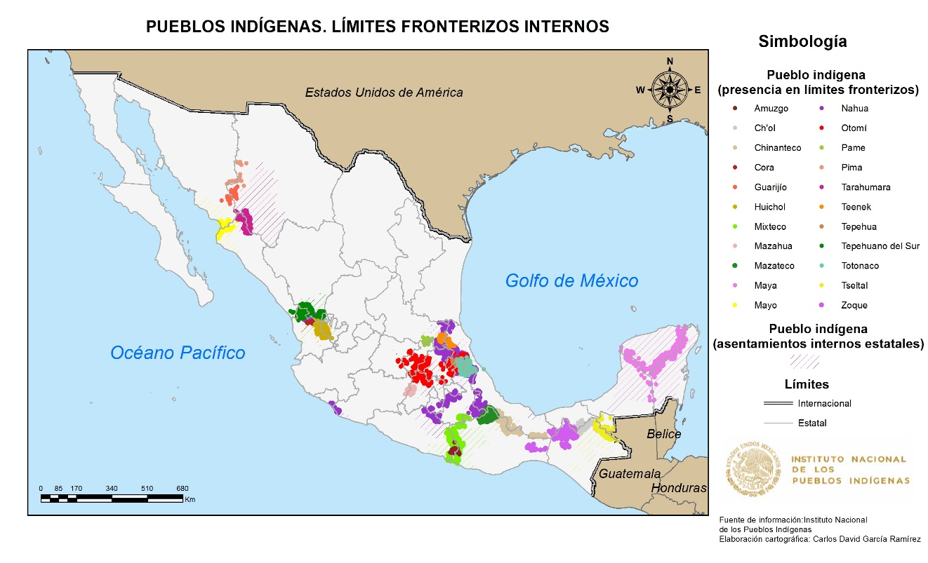

- Razones por las cuales los pueblos indígenas se ven obligados a abandonar sus regiones de origen.

En México, las razones por las cuales una parte de la población indígena se ve obligada a abandonar sus comunidades y regiones de origen se explica por: falta de condiciones económicas, escasez de fuentes de empleo, insuficiencia de servicios, fenómenos meteorológicos, expectativas de lograr una mejor vida, así como conflictos políticos, agrarios, religiosos, electorales y violencia, que tienen como resultado constantes flujos de población a múltiples destinos regionales, nacionales e internacionales,.

Este fenómeno se caracteriza por un incremento en la incorporación de población indígena en las corrientes migratorias regionales, nacionales e internacionales en las que se muestra la capacidad que éstos tienen para reproducir sus identidades, más allá de las fronteras geográficas y culturales, dando cuenta de una recomposición de sus territorios indígenas y ofreciendo perspectivas para la definición de políticas públicas para su atención.

En el siguiente mapa se puede observar algunas de las zonas agrícolas y zonas metropolitanas en las que hay presencia importante de población indígena, por efectos de la migración.
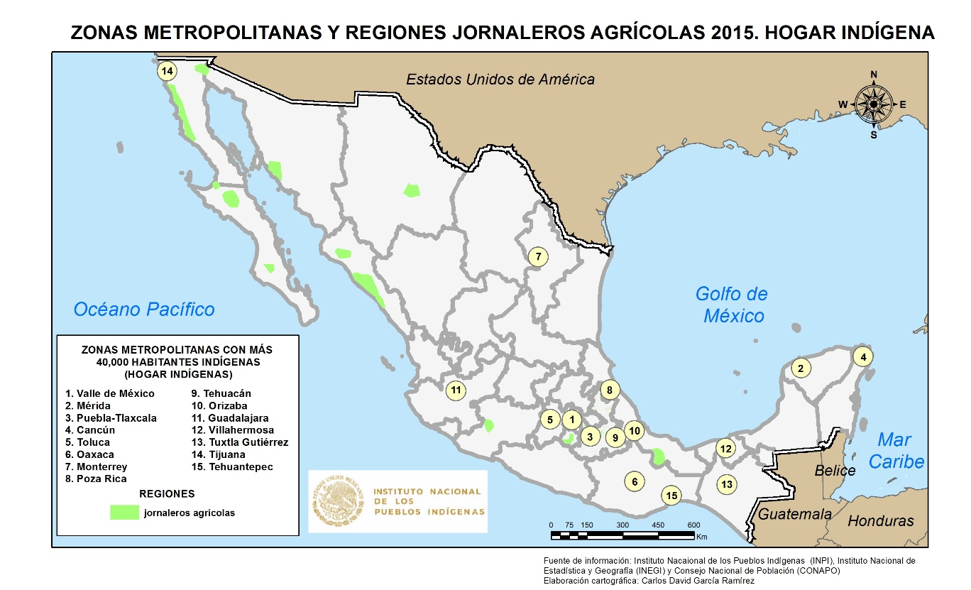

Estos movimientos migratorios también derivan de los procesos de desplazamiento forzado que se han registrado desde el siglo anterior en estados como Chiapas, Guerrero y Oaxaca principalmente, por motivos religiosos, políticos y por violencia derivada de conflictos agrarios, electorales y narcotráfico. Un ejemplo de casos recientes de desplazamiento forzado por conflictos agrarios es el de Chalchihuitán y Chenalhó en Chiapas, donde más de 1000 personas se encuentran desplazadas en las montañas; mientras que por situaciones de violencia existe información periodística de población desplazada de Cochoapa El Grande y Zitlala en Guerrero.

- Desplazamiento de los pueblos indígenas de los parques nacionales, el ecoturismo y otros proyectos de desarrollo.

A diferencia de los movimientos migratorios, el desplazamiento forzado tiene su origen en factores ajenos a las dinámicas y condiciones locales de las comunidades y que, por lo común, están relacionados con obras de desarrollo generadas por instancias de gobierno o particulares, entre las que se encuentran represas hidroeléctricas, obras de infraestructura como carreteras, proyectos turísticos, incluso por el establecimiento de reservas naturales que por lo general afectan los derechos de la población indígena, debido a la relocalización a entornos distintos al de origen, modificando sus patrones culturales o, en el caso de las reservas naturales, limitando sus prácticas tradicionales de acceso a los recursos naturales.

En México existen diferentes casos de desplazamiento forzado a causa de proyectos de desarrollo, entre estos se encuentran la construcción de presas hidroeléctricas, entre las que se pueden mencionar Temazcal (Oaxaca, 1949-1954), la Angostura (Chiapas 1972), Cerro de Oro (Oaxaca 1974-1988), Carlos Ramírez Uloa (Guerrero, 1984), Aguamilpa (Nayarit, 1990), Zimapán (Hidalgo-Querétaro, 1990) y Luis Donaldo Colosio (Sinaloa, 1991), que ha ocasionado el desplazamiento de indígenas pertenecientes a los pueblos mazateco, chinanteco, tsotsil, nahua, zoque, huichol, pame, otomí y mayo.

Un ejemplo de caso de afectación por el establecimiento de reservas naturales, es el del pueblo cucapá de Sonora y Baja California, que debido a la declaración de la Reserva de la Biósfera del Alto Golfo de California y Delta del Río Colorado en 1993, ha visto afectados sus derechos al acceso a los recursos naturales como es el caso de la práctica de la pesca.

- Desafíos actuales. Identificar violaciones de derechos humanos en los países de origen que causan u obligan a los pueblos indígenas a migrar en busca de seguridad y otras condiciones necesarias para su bienestar individual y colectivo.

El proceso migratorio en México es muy complejo debido a una diversidad de contextos y realidades. En el cual se identifican desplazamientos regionales a zonas urbanas, a zonas de plantaciones agrícolas, zonas agroindustriales y centros turísticos principalmente.

Este proceso ha tenido como resultado la dispersión de la población indígena en prácticamente todo el territorio nacional, por lo que, del total de municipios en el país (2457), sólo 33 se identifican sin población indígena.

Google Translate

The Mexican State recognizes, under the Law of the National Institute of Indigenous Peoples (INPI), the indigenous and Afro-Mexican peoples as fundamental subjects of public law.
The National Program of the Indigenous Peoples 2018-2024 foresees within its specific objectives the attention to the population in situation of vulnerability or victim of violence and discrimination, belonging to the indigenous and Afro-Mexican peoples.
1. Situations in which contemporary borders divide the traditional lands of indigenous peoples.
The establishment of borders has meant a series of problems for the social and cultural dynamics that indigenous peoples live in. One of these is the division of their territories, difficulties of social interaction and cultural reproduction, as well as economic differences, recognition of rights and access to services and institutional programs.
The indigenous peoples of Mexico live two types of situations in this sense, one because of the existence of international borders and another because of internal borders - state and municipal political division.
a) International Borders.
In Mexico there are different indigenous peoples whose territory is divided by the establishment of international borders.
On the northern border with the United States of North America, the cases of the Cucapa, Kikapú, Kumiai, Pápago, Pa ipai, Pima and Yaqui peoples are identified. The establishment of the border meant for many of them difficulties to access traditional hunting and gathering areas or sites of symbolic importance located beyond the frontier, as well as the division of speakers of the same language or lineage.
Although among the Yuman peoples there is a practice of celebration parties involving members of these peoples on both sides of the border, as part of a recent process of reunion, in other cases some peoples have faced different problems in the reproduction of their culture. For example, in previous years, the Pápago of the United States had problems of permits to attend religious ceremonies held in sanctuaries in the state of Sonora, or simply difficulties to visit relatives for lack of a passport or visa.
The Kikapú, on the other hand, have recently faced problems for the transfer of deceased -when the death occurs in the United States-, for the mortuary celebrations in the sacred site of El Nacimiento, according to their cultural traditions, as well as for the transfer of tule, vegetable that they collect in the United States, due to its shortage in Mexican territory due to droughts, for the renovation of traditional housing.
In this context, it is also important to take into account the situation of other indigenous peoples, who are not originally from the border region, have settled in localities in the area or have crossed the border, among which are Mixtec, Nahuas, p ' Urhépechas and Zapotecos, but also there are members of other peoples such as Amuzgos, Chatinos, Chinantecos, Ch'ol, Cora, Huichol, Mam, Maya, Mazateco, Otomi, Popoloca, Tarahumara, Tojolabal, Totonaco, Tzeltal, Yaqui and Zoque, among others. This migratory movement faces different structural factors among which are: economic asymmetries on both sides of the border, economic interdependence, inequality in development processes, cultural transformation processes, the presence of important drug cartels and high levels of violence, among others. .
The following map shows the indigenous peoples who are divided by border with the United States of America, Guatemala and Belize.
On the southern border the towns divided by the borders with Guatemala are akateko, awakateko, chuj, Ixil, Jakalteko, K'iche ', Kaqchikel, Mam, Q'anjob'al, Q'eqchi' and Teko.
Members of these peoples arrived in Mexico as a result of the armed conflict in Guatemala, starting in 1981 (Limón Aguirre, 2007: 30), which initially settled in the territory of the state of Chiapas, but later, part of this population was relocated to camps in the states of Campeche and Quintana Roo, where different assistance programs were carried out in health, food, education and housing, and later on voluntary repatriation by the Mexican Commission for Assistance to Refugees (Comar), with financial support of the World Food Program (WFP) and the UN Refugee Agency (UNHCR).
The population settled in Mexican territory has faced several problems among which are the discrimination that, in part, has been a factor that has led to the abandonment of some of its cultural features, and that in some cases, such as among the Chuj people. , has generated a process of reidentification with its Guatemalan origin.
In the following map it is possible to appreciate the main Mexican cities that are located in the borders with the United States of North America, with Guatemala and Belize, with presence of indigenous population.
- Internal borders
The internal borders, given by the establishment of an indigenous people that lives in the demarcation of more than one political or administrative unit (state, municipality, ejido), represent another type of problems for the indigenous population. Among these are the difficulties in case of administrative procedures or access to programs and institutional actions, where spatial proximity does not matter, but the belonging to one or the other demarcation, which entails limitations due to the conditions of the communication and geographical routes, or the differentiated support among entities, among others; and that do not correspond with their own cultural and social dynamics.
In Mexico there are multiple cases where the internal political division - state and municipal - divide the social or cultural units of the indigenous peoples. For example, among the Tarahumara there are units of social organization identified as peoples divided by the borders of the municipal system, which means strong conflicts for the population that belongs to two municipalities. The indigenous peoples who are divided by state limits can be observed in the following map.

- 2. Reasons why indigenous peoples are forced to abandon their regions of origin.
In Mexico, the reasons why a part of the indigenous population is forced to abandon their communities and regions of origin can be explained by: lack of economic conditions, scarcity of employment sources, inadequate services, meteorological phenomena, expectations to achieve a better life, as well as political, agrarian, religious, electoral and violence conflicts, which result in constant flows of population to multiple regional, national and international destinations.
This phenomenon is characterized by an increase in the incorporation of the indigenous population in the regional, national and international migratory flows in which the capacity they have to reproduce their identities, beyond geographic and cultural borders, is shown. recomposition of their indigenous territories and offering perspectives for the definition of public policies for their attention.
In the following map you can see some of the agricultural areas and metropolitan areas in which there is significant presence of indigenous population, due to the effects of migration.
- These migratory movements also derive from the processes of forced displacement that have been recorded since the previous century in states such as Chiapas, Guerrero and Oaxaca, mainly for religious and political reasons and for violence derived from agrarian, electoral and drug trafficking conflicts. An example of recent cases of forced displacement due to agrarian conflicts is that of Chalchihuitán and Chenalhó in Chiapas, where more than 1,000 people are displaced in the mountains; while for situations of violence there is news coverage of the displaced population of Cochoapa El Grande and Zitlala in Guerrero.
3. Displacement of indigenous peoples of national parks, ecotourism and other development projects.
Unlike migratory movements, forced displacement originates from factors that are alien to the local dynamics and conditions of communities and that, in general, are related to development works generated by government or private entities, among which are they find hydroelectric dams, infrastructure works such as roads, tourism projects, even for the establishment of natural reserves that usually affect the rights of the indigenous population, due to the relocation to environments other than the one of origin, modifying their cultural patterns or, in the case of natural reserves, limiting their traditional practices of access to natural resources.
In Mexico there are different cases of forced displacement due to development projects, among which are the construction of hydroelectric dams, among which we can mention Temazcal (Oaxaca, 1949-1954), Angostura (Chiapas 1972), Cerro de Oro (Oaxaca 1974-1988), Carlos Ramírez Uloa (Guerrero, 1984), Aguamilpa (Nayarit, 1990), Zimapán (Hidalgo-Querétaro, 1990) and Luis Donaldo Colosio (Sinaloa, 1991), which has caused the displacement of indigenous people belonging to the towns of Mazateco, Chinanteco, Tsotsil, Nahua, Zoque, Huichol, Pame, Otomí and May.
An example of a case of affectation due to the establishment of natural reserves is that of the Cucapá people of Sonora and Baja California, which, due to the declaration of the Upper Gulf of California Biosphere Reserve and the Colorado River Delta in 1993, has seen affected their rights to access natural resources such as the practice of fishing.
4. Current challenges. Identify violations of human rights in the countries of origin that cause or force indigenous peoples to migrate in search of security and other conditions necessary for their individual and collective well-being.
The migration process in Mexico is very complex due to a diversity of contexts and realities. In which regional displacements are identified to urban zones, to areas of agricultural plantations, agroindustrial zones and tourist centers mainly.
This process has resulted in the dispersion of the indigenous population in practically the entire national territory, so that of the total number of municipalities in the country (2457), only 33 are identified without an indigenous population.

